Bri dge Office

puntje 2.wmf



Boekje Slem 6  
Kerst 2021  
  
© Bridge Office

Auteur: Thijs Op het Roodt

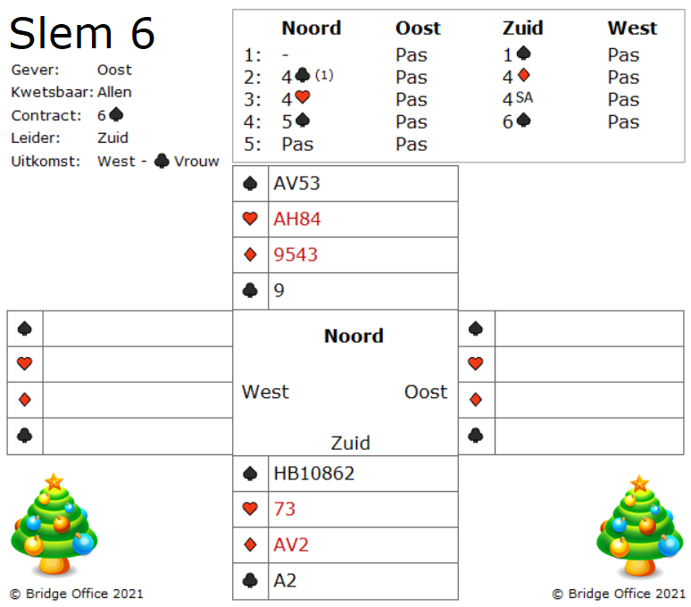

Na de opening van zuid met een schoppen bood noord vier klaveren (1). Dat is splinter.   
Ook eens iets om op te zoeken met Google.   
Het vier ruiten bod en het 4 harten bod, zijn controle biedingen,

Toen noord, na het vier sans atout bod (azen vragen), twee azen en troef vrouw, met vijf schoppen, te horen kreeg, was het zes schoppen bod het eindbod.

West start met klaveren vrouw die u in zuid neemt met klaveren aas.

Hoe voorkomt u dat u twee ruiten slagen verliest wanneer de ruiten heer fout zit?

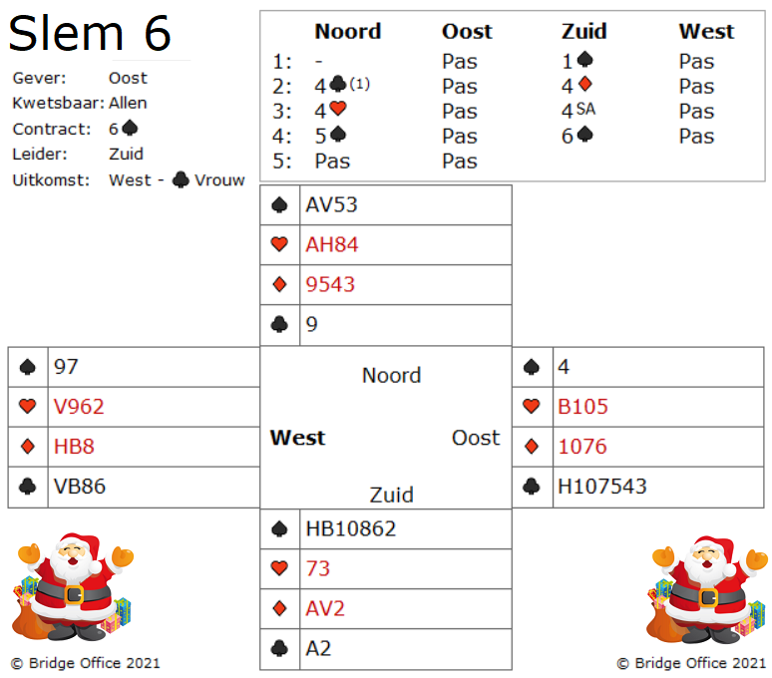

Wat u meteen moet opvallen in dit spel, is dat u de bijkleuren moet elimineren. In dit geval de harten en de klaveren.

Speel daarna een ruiten en hoop dat west aan slag komt.

Zou u ruiten aas, vrouw, negen hebben, dan was dat een minder moeilijke situatie.

Aangezien u niet ruiten aas, vrouw, negen hebt, hoe zou u west dan in kunnen gooien?

is dat niet mogelijk, dan moet u terug naar het snijden.

Maar u kunt het snijden uitstellen en zien wat er gebeurt, wanneer u uw kleuren begint te elimineren.

Trek twee ronden troef. (Pfff.. ze zitten twee-een.)

U heeft nu schoppen aas en schoppen vrouw als entree in noord over.

Speel nu vanuit de dummy harten aas en harten heer en de derde harten troeft u in zuid (beide tegenstanders volgden).

Troef uw laatste klaveren in de dummy. Dan de laatste harten vanuit de dummy.

Op deze harten gooit oost een kleine klaveren af.

Hoera!!! Wij maken onze slem.

Hoe?

Troef de harten NIET.

Gooi hier een ruiten op weg,

West is ingegooid.

Hij mag naar uw ruiten aas, vrouw spelen of in een dubbel renonce.

Maak hier uw eigen notities

Maak hier uw eigen notities

Een slem boekje. Het eerste gemaakt in mei 2021.  
Ik bij mij er goed van bewust, dat er vaak meer wegen naar Rome leiden.   
Dus zou u een andere en of betere oplossing hebben: So be it.  
Geen probleem. Maak hier dan een notitie van, plaats die op de lege pagina’s en doe hetzelfde als dat ik doe.   
Deel het met iedereen die het wil weten.  
  
Het gaat om het plezier in het spel.  
Niet om een gelijk te halen.  
  
Dus veel plezier met het oplossen van de slems.

Thijs Op het Roodt  
  
Niet alleen spellen en boekjes maker, maar ook maker van:

|  |  |
| --- | --- |
|  | Bridge Office Resultaten 6 |
|  | Bridge Office KenT |
|  | Bridge Office MBMP |